|  |  |  |
| --- | --- | --- |
| **בנק ישראל**  **דוברות והסברה כלכלית** | **C:\Users\Ayman\AppData\Local\Microsoft\Windows\INetCache\Content.Outlook\0HOE7Q1F\arabic_bank-of-israel (004).jpg** | **بنك إسرائيل**  **المكتب الإعلامي باللغة العربيّة** |

تطور دين القطاع الخاص غير المالي في الربع الثالث من العام 2022

فيما يلي ملخص التطورات في معطيات دين القطاع الخاص غير المالي في الربع الثالث من هذا العام:

* تواصل الارتفاع في رصيد ديّن قطاع الأعمال بنحو 20 مليار شيكل، ومع ذلك، كان هناك تباطؤ في معدل النمو الفصلي بنحو 1.7٪ مقارنة بنحو 4.7٪ في الربع السابق.
* كما واصل رصيد دين الأسر الارتفاع في هذا الربع لنحو 766 مليار شيكل: وإن كان بمعدل أقل من الربع السابق، ما يقارب 2.5% مقابل نحو 3.6%، وذلك في أعقاب التباطؤ في حجم قروض الرهن العقاري الجديدة التي أخذتها الأسر من البنوك، وارتفع رصيد دين الإسكان بنحو 14 مليار (2.8%). وسجّل أيضًا ارتفاع في رصيد الدين غير الاسكاني في هذا الربع بنحو 4 مليار (1.9%).

دين قطاع الأعمال غير المالي**[[1]](#footnote-1)**

أوضح قسم المعلومات والإحصاء أنه في الربع الثالث من عام 2022، تواصل الارتفاع في رصيد دين قطاع الأعمال بنحو 20 مليار شيكل إلى مستوى حوالي 1.2 تريليون، ومع ذلك، كان هناك تباطؤ في هذا الربع في معدل النمو الفصلي، بنحو 1.7٪ مقارنة بنحو 4.7٪ في الربع السابق.

ويعود الارتفاع في رصيد الدين إلى تجنيد صافي الديون في القنوات التالية - القروض المصرفية والقروض المباشرة من الهيئات المؤسسية وكذلك السندات القابلة للتداول في البلاد والخارج. كما ساهم انخفاض قيمة الشيكل بنسبة 1.2٪ تقريبًا مقابل الدولار وارتفاع مؤشر أسعار المستهلك[[2]](#footnote-2) بنسبة 1.2٪ تقريبًا في زيادة قيمة الدين بالعملة الأجنبية، المرتبط بها والمرتبط بالمؤشر؛ وتمّت موازنة هذه التأثيرات جزئيًّا نتيجة الانخفاض الكمي في القروض من المواطنين خارج البلاد.

وظل معدل النمو السنوي لرصيد الدين للبنوك والمقرضين غير المصرفيّين مرتفعًا في هذا الربع، لكنه انخفض بشكل طفيف- بحيث سجّل في الدين للبنوك معدل نمو بنحو 20% مقارنة بـ 22% في الربع السابق وفي الدين للمقرضين غير المصرفيين نحو 9% مقابل 10٪. (الرسوم البيانيّة 1، 2)

في الربع الثالث من العام، أصدر قطاع الأعمال سندات بقيمة حوالي 18 مليار شيكل، وهي أعلى من المتوسط ​​الفصلي للأرباع الأربعة السابقة (حوالي 14 مليار بالمعدّل ​​لكل ربع سنة). وتواصل الشركات في قطاع العقارات والبناء ريادتها في تجنيد الأموال، إذ أنّ حوالي 56% من الإصدارات في هذا الربع تمّت من قبلها. وفي شهريّ تشرين الأوّل وتشرين الثاني 2022 أصدر قطاع الأعمال سندات بقيمة حوالي 2.6 مليار شيكل في المتوسط ​​الشهري، وهي نسبة أقل بكثير من متوسط ​​تجنيد الأموال الشهري منذ بداية العام (نحو 4.7 مليار في المتوسط الشهري)، وذلك على خلفيّة أعياد تشرين وقلة أيّام العمل في شهر تشرين الأوّل (الرسم البياني 3).

في الربع الثالث من العام، تقلّص الهامش[[3]](#footnote-3)بين عائد سندات الشركات المدرجة في مؤشر تل بوند 60، وعائد السندات الحكومية المرتبطة بما يقارب 0.1 نقطة مئوية، لنحو 1.56 نقطة مئويّة، مع ذلك، في شهري تشرين الأوّل وتشرين الثاني 2022، اتسع هذا الفارق إلى مستوى يقارب 1.73 نقطة مئوية. (الرسم البياني 4).

**جدول 1: توزيع دين قطاع الأعمال غير المالي** 1

**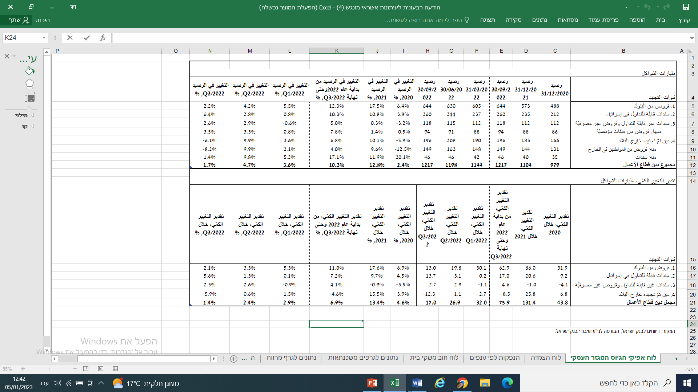**

**رسم بياني 1: مؤشّر تحركّات مجمل دين قطاع الأعمال غير المالي**

**الرسم البياني 2: معدّل التغيير مقارنةً بالربع الموازي من العام السابق في الدين المصرفي وغير المصرفي لقطاع الأعمال غير المالي**

**الرسم البياني 3: إصدارات السندات للقطاع التجاري غير المالي خلال الربع، بحسب الفروع**

**الرسم البياني 4: الهامش بين سندات الشركات المرتبطة (تل بوند 60) والسندات الحكوميّة المرتبطة   
(معدّل شهري)**

**איור 4: המרווח בין אג"ח חברות צמודות (תל בונד 60) לאג"ח ממשלתיות צמודות 
(ממוצע חודשי)
**

دين الاسر

في الربع الثالث من عام 2022، تواصل الارتفاع في رصيد دين الأسر، سواء الدين الاسكاني أو غير الاسكاني، إلى مستوى حوالي 766 مليار شيكل، وهو ارتفاع بنحو 19 مليار، مع ذلك، كان هناك تباطؤ في معدل نمو هذا الرصيد خلال هذا الربع بنحو 2.5٪ مقابل 3.6٪ في الربع السابق. واستمرّت الزيادة في رصيد الدين الاسكاني (حوالي 14 مليار شيكل، 2.8%)؛ معظمه للبنوك، كما استمرت الزيادة في رصيد الدين غير الاسكاني خلال هذا الربع، معظمه للبنوك وشركات بطاقات الائتمان، بمعدل حوالي 1.9% إلى مستوى حوالي 232 مليار. (الرسم البياني 5).

في الربع الثالث من عام 2022، بلغت القروض العقارية الجديدة حوالي 27 مليار شيكل، وهي أقل من الفترة الموازية في العام السابق (نحو 30 مليار). وفي شهري تشرين الأوّل وتشرين الثاني 2022، استمر الانخفاض في أخذ القروض العقارية الجديدة، بحيث بلغت حوالي 14 مليار شيكل. (الرسم البياني 6).

**جدول 2: رصيد دين الأسر 1**

**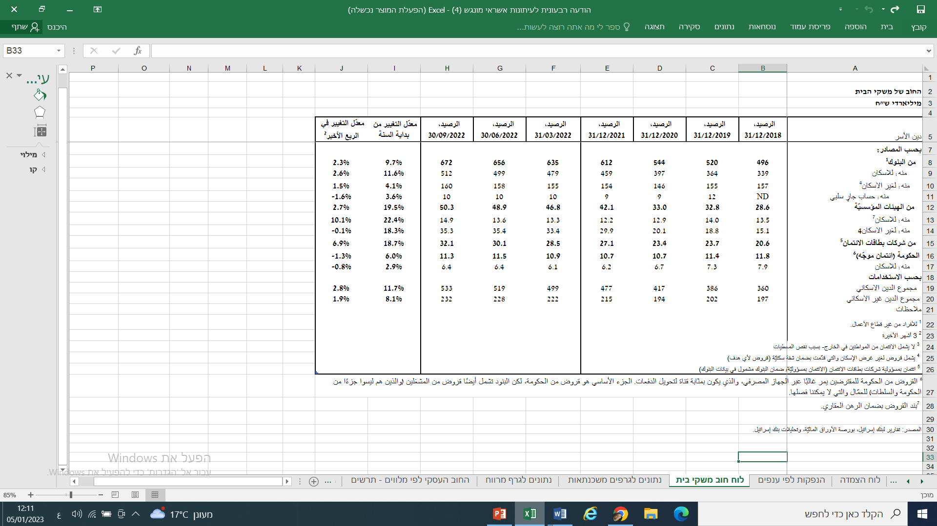**

**الرسم البياني 5: معدّل التغيير مقارنةً بالربع الموازي من العام السابق في دين الأسر الاسكاني وغير الاسكاني**

**الرسم البياني 6: مجموع القروض الجديدة لشراء شقّة سكنيّة التي وفرتها البنوك للجمهور (قروض الرهن العقاري)**

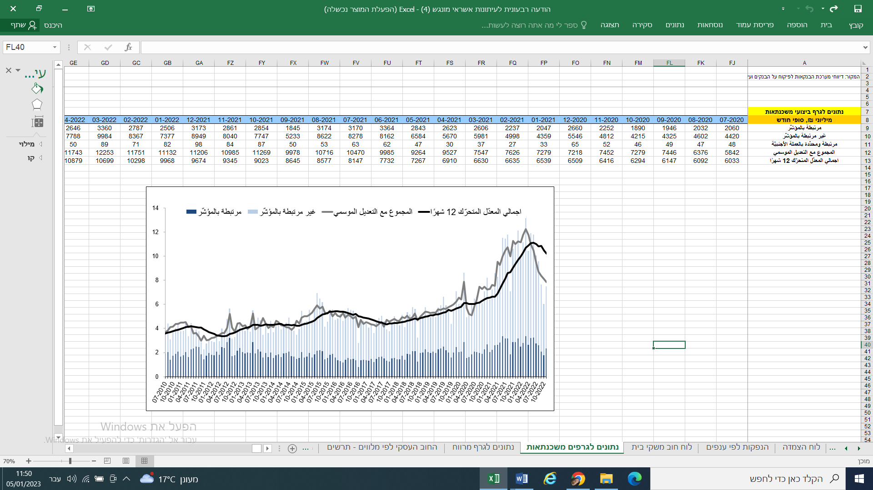

لمزيد من المعلومات حول الموضوع، اضغطوا على الرابط [أرصدة الائتمان في الجهاز الاقتصادي](https://www.boi.org.il/he/DataAndStatistics/Pages/MainPage.aspx?Level=3&Sid=74&SubjectType=2), الرابط [لمعطيات قروض الرهن العقاري](http://www.boi.org.il/he/BankingSupervision/Data/Pages/Tables.aspx?ChapterId=13), الرابط لمعطيات [الأسعار في البنوك](http://www.boi.org.il/he/BankingSupervision/Data/Pages/Tables.aspx?ChapterId=6).

1. الشركات التجاريّة الاسرائيليّة، دون البنوك وشركات بطاقات الائتمان وشركات التأمين. [↑](#footnote-ref-1)
2. يتم حساب الأرصدة المرتبطة بالمؤشر وفقًا لمؤشر معروف عند إعداد التقارير المالية، وبالتالي فإن التغيير في مؤشر الأسعار يتطرّق إلى التغيير بين المؤشر المعروف والمؤشر في الشهر الذي سبقه. [↑](#footnote-ref-2)
3. يتم حساب التغيير في الهامش من ربع إلى ربع على أنّه الفارق بين متوسط الهامش في الشهر الأخير للربع المستطلع ومتوسط الهامش في الشهر الأخير للربع السابق. [↑](#footnote-ref-3)